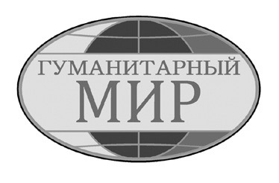Обращение фонда «Гуманитарный мир»
Фонд помощи соотечественникам, оказавшимся в зонах гуманитарных и социальных проблем «Гуманитарный мир» был создан в декабре 2013 года. «Гуманитарный мир» оказывает юридическую, социальную и гуманитарную помощь на безвозмездной основе, гражданам, нуждающимся в гуманитарной поддержке, на территории Российской Федерации, а так же за ее пределами.
Эту книгу должен прочитать каждый: педагоги, социальные работники, чиновники, родители детей и дети, вступившие во взрослую жизнь. Все, кто так или иначе связан с таким понятием, как планирование семьи, получили для себя важное настольное пособие. И, несмотря на то, что издание, в первую очередь, предназначено для врачей, его текст настолько выверен и информативен, что опубликованные данные порой претендуют на сенсацию. Нет сомнений, что книга поможет многим журналистам подготовить интересные и правдивые материалы о демографической ситуации в стране. Кого-то она убережет от серьезных ошибок в жизни и научит относиться внимательно к себе и ближним.
Фонд «Гуманитарный мир» всячески поддерживает и приветствует издание этой книги. Нашим сотрудникам часто рассказывают о проблемах, с которыми сталкиваются женщины в пред- и послеродовой периоды. Особого внимания требует родовспоможение в сель- ской местности. В ЦФО проживает молодая женщина, мать четверых детей, которая «хвасталась» нашим сотрудникам, что давно не пользуется услугами врачей, а пуповину научилась перерезать сама. В сложной ситуации остаются беременные, которые оказались под следствием. Их дети вынуждены взрослеть в закрытых детских учреждениях, расположенных при колониях. Несмотря на реальные достигнутые успехи, остается высоким для цивилизованных стран уровень материнской и младенческой смертности, и авторы книги знают, как это исправить.
Региональные и межэтнические конфликты, сложное социальное положение, экономический спад — сегодня все это вносит лепту в вопросы планирования семьи, доступности и использования контрацепции, медицинского обслуживания и в целом отрицательно влияет на образ жизни людей. Миграционная политика и традиции многодетности в кавказском регионе до последнего момента поддерживали общую демографическую статистику в стране. Однако научное сообщество зачастую оперирует весьма печальными цифрами. Это свидетельствует о своевременности и полезности данного издания. Авторы в буквальном смысле слова кричат о проблемах, которые возникают в вопросах планирования семьи, и они должны быть услышаны общественностью!
Экземпляры этой книги фонд «Гуманитарный мир» передаст в ведущие библиотеки государств СНГ, в которых проживают российские соотечественники, а также в крупные зарубежные русские общины.
С уважением, президент фонда «Гуманитарный мир» Александр Связин

